CENTRO UNIVERSITÁRIO BARÃO DE MAUÁ
CIÊNCIA DA COMPUTAÇÃO
OTAVIO AUGUSTO LIMA RIBEIRO SALVES
GABRIEL ESPOSITO BUDEU
VICTOR HUGO VIEIRA BARBOSA
LUIGI LE SENECHAL ROBATTINI
KAUÃ ILHEO DOS REIS
IGOR GREGIO
MAZFLOW
Documento de Especificação de Requisitos de Software
RIBEIRÃO PRETO – SP
2026
OTAVIO AUGUSTO LIMA RIBEIRO SALVES
GABRIEL ESPOSITO BUDEU
VICTOR HUGO VIEIRA BARBOSA
LUIGI LE SENECHAL ROBATTINI
KAUÃ ILHEO DOS REIS
IGOR GREGIO
MAZFLOW
Documento de Especificação de Requisitos de Software
Documento de especificação de requisitos de software apresentado ao curso de Ciência da Computação do Centro Universitário Barão de Mauá, como requisito de avaliação acadêmica.
Orientador: [inserir nome do orientador]
Disciplina: [inserir nome da disciplina]
RIBEIRÃO PRETO – SP
2026
RESUMO
Este documento apresenta a especificação de requisitos de software do Mazflow, sistema web de gestão financeira operacional concebido para a Mazart, empresa do segmento de gráfica e design cujo controle de despesas, contas a pagar, fechamento de caixa e custo de matéria-prima é realizado hoje de forma manual, por meio de cadernos e notas de compra físicas. A especificação foi estruturada a partir das recomendações da ISO/IEC/IEEE 29148 e da IEEE Std 830-1998 e apresenta o contexto do problema, o glossário do domínio, os perfis de usuário, os requisitos de usuário, doze requisitos funcionais com critérios de aceitação, dez requisitos não funcionais classificados segundo a ISO/IEC 25010, as regras de negócio, os requisitos de interface e de dados, o modelo de casos de uso em UML, o protótipo de interface, o plano de entregas incrementais e a matriz de rastreabilidade. O objetivo é oferecer à equipe e ao cliente uma base única, verificável e rastreável para o desenvolvimento e a validação do sistema, com prioridade para a calculadora de orçamento e para o registro ágil de gastos.
Palavras-chave: engenharia de requisitos. Especificação de requisitos de software. Gestão financeira. Fluxo de caixa. Orçamento.
ABSTRACT
This document presents the software requirements specification of Mazflow, a web-based operational financial management system designed for Mazart, a graphic printing and design company whose expense control, accounts payable, cash closing and raw-material costing are currently performed manually, using notebooks and physical purchase receipts. The specification follows the recommendations of ISO/IEC/IEEE 29148 and IEEE Std 830-1998 and presents the problem context, the domain glossary, user profiles, user requirements, twelve functional requirements with acceptance criteria, ten non-functional requirements classified according to ISO/IEC 25010, business rules, interface and data requirements, the UML use case model, the interface prototype, the incremental delivery plan and the traceability matrix. The goal is to give the team and the client a single, verifiable and traceable basis for developing and validating the system, prioritizing the budget calculator and the quick expense entry.
Keywords: requirements engineering. Software requirements specification. Financial management. Cash flow. Budgeting.
LISTA DE FIGURAS
Figura 1 – Diagrama de casos de uso do Mazflow 34
Figura 2 – Tela Início (painel principal) 36
Figura 3 – Tela Calculadora de Orçamento 37
Figura 4 – Tela Lançamentos 37
Figura 5 – Tela Contas Fixas 38
Figura 6 – Tela Materiais 38
Figura 7 – Logotipo da Mazart 46
LISTA DE QUADROS
Quadro 1 – Glossário de termos do domínio e siglas 11
Quadro 2 – Perfis de usuário e atores do sistema 15
Quadro 3 – Requisitos de usuário por perfil 17
Quadro 4 – Níveis de prioridade dos requisitos 19
Quadro 5 – Métodos de verificação dos requisitos 19
Quadro 6 – Visão geral dos requisitos funcionais 20
Quadro 7 – Especificação do requisito RF01 20
Quadro 8 – Especificação do requisito RF02 21
Quadro 9 – Especificação do requisito RF03 21
Quadro 10 – Especificação do requisito RF04 22
Quadro 11 – Especificação do requisito RF05 23
Quadro 12 – Especificação do requisito RF06 23
Quadro 13 – Especificação do requisito RF07 24
Quadro 14 – Especificação do requisito RF08 24
Quadro 15 – Especificação do requisito RF09 25
Quadro 16 – Especificação do requisito RF10 25
Quadro 17 – Especificação do requisito RF11 26
Quadro 18 – Especificação do requisito RF12 27
Quadro 19 – Matriz de permissões por perfil 28
Quadro 20 – Requisitos não funcionais 28
Quadro 21 – Regras de negócio 30
Quadro 22 – Entidades e atributos principais 32
Quadro 23 – Catálogo de casos de uso 34
Quadro 24 – Plano de incrementos 39
Quadro 25 – Implementações futuras 39
Quadro 26 – Matriz de rastreabilidade dos requisitos funcionais 41
Quadro 27 – Pendências e riscos 43
Quadro 28 – Paleta de cores do sistema 46
LISTA DE ABREVIATURAS E SIGLAS
ABNT – Associação Brasileira de Normas Técnicas
ERS – Especificação de Requisitos de Software
HTTPS – Hypertext Transfer Protocol Secure
IEC – International Electrotechnical Commission
IEEE – Institute of Electrical and Electronics Engineers
ISO – International Organization for Standardization
LGPD – Lei Geral de Proteção de Dados Pessoais
NBR – Norma Brasileira
PDF – Portable Document Format
RF – Requisito funcional
RN – Regra de negócio
RNF – Requisito não funcional
RU – Requisito de usuário
SGBD – Sistema de Gerenciamento de Banco de Dados
UC – Caso de uso
UML – Unified Modeling Language
XSS / CSRF – Cross-Site Scripting / Cross-Site Request Forgery
SUMÁRIO

1 INTRODUÇÃO 10
1.1 Propósito do documento 10
1.2 Contexto e problema 10
1.3 Escopo do produto 11
1.4 Definições, acrônimos e abreviações 11
1.5 Referências 12
1.6 Organização do documento 13
2 DESCRIÇÃO GERAL 14
2.1 Perspectiva do produto 14
2.2 Funções do produto 14
2.3 Perfis de usuário 14
2.4 Modelo de desenvolvimento 15
2.5 Restrições 15
2.6 Premissas e dependências 16
3 REQUISITOS DE USUÁRIO 17
4 REQUISITOS ESPECÍFICOS 19
4.1 Convenções e atributos dos requisitos 19
4.2 Requisitos funcionais 19
4.2.1 RF01 – Cadastro de despesas 20
4.2.2 RF02 – Cadastro de materiais (preço e quantidade) 21
4.2.3 RF03 – Calculadora de orçamento 21
4.2.4 RF04 – Cadastro de contas fixas 22
4.2.5 RF05 – Alertas de vencimento 23
4.2.6 RF06 – Controle de fluxo de caixa 23
4.2.7 RF07 – Relatório de gastos e lucro 24
4.2.8 RF08 – Histórico de lançamentos 24
4.2.9 RF09 – Edição e exclusão de lançamentos 25
4.2.10 RF10 – Autenticação de usuário 25
4.2.11 RF11 – Controle de acesso por perfil e configuração de perfil 26
4.2.12 RF12 – Consulta de materiais 27
4.2.13 Matriz de permissões por perfil 27
4.3 Requisitos não funcionais 28
4.4 Regras de negócio 30
4.5 Requisitos de interface externa 31
4.5.1 Interface de usuário 31
4.5.2 Interfaces de hardware 31
4.5.3 Interfaces de software 31
4.5.4 Interfaces de comunicação 31
4.6 Requisitos de dados 32
5 MODELAGEM DO SISTEMA (UML) 33
5.1 Diagrama de casos de uso 33
5.2 Catálogo de casos de uso 34
6 PROTÓTIPO DE INTERFACE 36
7 PLANO DE ENTREGAS E EVOLUÇÃO DO SISTEMA 39
7.1 Incrementos propostos 39
7.2 Evoluções futuras 39
8 RASTREABILIDADE E VERIFICAÇÃO 41
8.1 Matriz de rastreabilidade 41
8.2 Estratégia de verificação 42
9 PENDÊNCIAS E RISCOS 43
10 CONSIDERAÇÕES FINAIS 44
REFERÊNCIAS 45
APÊNDICE A – IDENTIDADE VISUAL DO SISTEMA 46

1 INTRODUÇÃO

1.1 Propósito do documento
Este documento tem por finalidade especificar, de forma completa, consistente e verificável, os requisitos do sistema Mazflow, servindo como acordo de entendimento entre a equipe de desenvolvimento e a Mazart e como referência para o projeto, a implementação, os testes e a aceitação do produto. Seu público-alvo compreende o proprietário e os funcionários da Mazart, a equipe de desenvolvimento e o corpo docente responsável pela avaliação acadêmica do trabalho.
A estrutura adotada combina as seções propostas pela IEEE Std 830-1998 (IEEE, 1998) com os atributos de requisito recomendados pela ISO/IEC/IEEE 29148:2018 (ISO/IEC/IEEE, 2018), norma que sucedeu a primeira e que trata de identificação única, prioridade, método de verificação e rastreabilidade dos requisitos. Cada requisito foi redigido buscando as características de um bom requisito apontadas pela IEEE (1998): ser correto, não ambíguo, completo, consistente, priorizado, verificável, modificável e rastreável.

1.2 Contexto e problema
Atualmente, a operação financeira da Mazart é realizada de forma integralmente manual, sem o auxílio de softwares de gestão. O controle de gastos e o registro de contas a pagar, como despesas fixas de água, luz e aluguel acompanhadas de suas datas de vencimento, são feitos por meio de anotações físicas em cadernos. O fechamento de caixa e a apuração da margem de lucro ocorrem apenas ao final do mês, a partir da conferência de notas de compras físicas armazenadas. Os pagamentos das despesas de funcionamento são realizados com o dinheiro que entra no dia a dia.
Além disso, não há um cálculo exato e padronizado do custo da matéria-prima utilizada na execução de cada demanda, o que dificulta a formação do preço cobrado do cliente. Os pequenos gastos diários, por sua vez, tendem a ser esquecidos durante a rotina acelerada de atendimento, comprometendo a fidelidade do resultado apurado ao fim do período.
Nesse cenário, o Mazflow foi concebido como um sistema de gestão financeira operacional que substitui os cadernos e a conferência manual de notas por registros em banco de dados, cálculos automáticos e visões consolidadas de caixa, contas e custos.

1.3 Escopo do produto
O Mazflow é uma aplicação web destinada ao uso interno da Mazart, com dois perfis de acesso: funcionário e administrador. Estão no escopo desta versão as seguintes capacidades:
- registro rápido de despesas e de entradas de caixa;
- cadastro e consulta de materiais (insumos), com preço e quantidade em estoque;
- calculadora de orçamento baseada no custo dos materiais utilizados em cada demanda;
- cadastro de contas fixas com data de vencimento e alertas de vencimento;
- controle do fluxo de caixa, histórico de lançamentos e relatórios de gastos e lucro;
- autenticação de usuários e controle de acesso por perfil.
Estão fora do escopo desta versão a emissão de notas fiscais, a integração com bancos ou sistemas contábeis, a folha de pagamento e as evoluções listadas na seção 7.2, que constituem melhorias futuras.
Com o produto, espera-se atingir os seguintes objetivos:
- eliminar o uso de cadernos e da soma manual de notas físicas no controle financeiro;
- garantir que mesmo os pequenos gastos diários sejam contabilizados no momento em que ocorrem;
- oferecer o custo exato da matéria-prima de cada demanda antes da execução do serviço;
- evitar atrasos de pagamento por meio de avisos antecipados de vencimento;
- apurar automaticamente o saldo (lucro ou prejuízo) do mês.

1.4 Definições, acrônimos e abreviações
O Quadro 1 reúne os termos de domínio empregados neste documento, conforme o vocabulário acordado com a Mazart, além dos acrônimos técnicos utilizados na especificação.
Quadro 1 – Glossário de termos do domínio e siglas
Termo | Definição
Usuário | Pessoa que utiliza o sistema (proprietário ou funcionário da empresa) com acesso seguro para realizar lançamentos financeiros, cadastrar insumos e gerar orçamentos.
Lançamento financeiro (registro de gasto) | Ação de registrar no banco de dados qualquer saída de dinheiro do caixa, garantindo que mesmo os pequenos gastos diários sejam contabilizados rapidamente. Por extensão, também designa o registro de uma entrada.
Despesa fixa | Conta recorrente e essencial para o funcionamento da empresa (como luz, água e aluguel), com data de vencimento predefinida e que exige prioridade no fluxo de caixa.
Despesa variável (gasto menor) | Custo esporádico que ocorre durante a rotina acelerada da empresa, que antes era esquecido e passa a ser registrado facilmente no sistema.
Insumo / matéria-prima | Material utilizado na produção dos serviços, cadastrado no sistema com informações precisas de preço e quantidade em estoque.
Orçamento (calculadora de orçamento) | Funcionalidade que calcula automaticamente o custo exato dos insumos utilizados em uma demanda de cliente, garantindo previsibilidade de gastos antes da execução do serviço.
Fluxo de caixa diário | Movimentação diária de entradas (receitas dos clientes) e saídas (pagamento de despesas fixas e variáveis), monitorada pelo sistema para manter a saúde financeira atualizada.
Alerta de vencimento | Notificação automatizada que avisa o usuário, com antecedência, sobre contas fixas e boletos próximos da data de pagamento.
Fechamento mensal (balanço) | Processo em que o sistema compila todos os lançamentos de entradas e saídas do mês, calculando a margem de lucro e substituindo a antiga contagem manual de notas de compras.
Perfil de acesso | Conjunto de permissões atribuído a um usuário: administrador (gestor ou proprietário) ou funcionário (atendimento e operação).
ERS | Especificação de Requisitos de Software.
RU, RF, RNF, RN | Requisito de usuário, requisito funcional, requisito não funcional e regra de negócio, respectivamente.
UC | Caso de uso (do inglês use case).
UML | Unified Modeling Language, linguagem de modelagem utilizada nos diagramas do projeto.
LGPD | Lei Geral de Proteção de Dados Pessoais (Lei nº 13.709/2018).
SGBD | Sistema de Gerenciamento de Banco de Dados.
Fonte: Documento-base do projeto Mazflow (2026), com complementos dos autores.

1.5 Referências
As normas, obras e documentos citados ao longo do texto estão listados na seção Referências, elaborada conforme a ABNT NBR 6023 (ABNT, 2018).

1.6 Organização do documento
A seção 2 apresenta a descrição geral do produto, seus usuários, restrições e o modelo de desenvolvimento. A seção 3 registra os requisitos de usuário. A seção 4 contém a especificação dos requisitos: funcionais, não funcionais, regras de negócio, interfaces e dados. A seção 5 traz a modelagem em UML, e a seção 6, as telas do protótipo. A seção 7 define o plano de entregas e a evolução do sistema, a seção 8 apresenta a matriz de rastreabilidade e a estratégia de verificação, e a seção 9 registra pendências e riscos. As considerações finais encerram o texto, seguidas das referências e do apêndice.
Quanto à apresentação, o documento segue a ABNT NBR 14724 (ABNT, 2024) para a estrutura e a formatação de trabalhos acadêmicos, a NBR 6024 (ABNT, 2012a) para a numeração progressiva das seções, a NBR 6027 (ABNT, 2012b) para o sumário, a NBR 6028 (ABNT, 2021) para o resumo e a NBR 10520 (ABNT, 2023) para as citações.

2 DESCRIÇÃO GERAL

2.1 Perspectiva do produto
O Mazflow é um produto novo e autônomo, que substitui integralmente os controles manuais em cadernos e a conferência de notas físicas. É acessado por navegador, tanto em computadores quanto em dispositivos móveis, e mantém todos os dados em um banco de dados relacional central. Nesta versão, não há integração com sistemas externos.
Do ponto de vista lógico, o produto reúne módulos de autenticação e perfis, lançamentos financeiros, materiais, contas fixas, orçamentos e relatórios, todos acessados por uma interface web única, cujo protótipo é apresentado na seção 6.

2.2 Funções do produto
De forma resumida, o sistema deve oferecer as funções a seguir, detalhadas na seção 4.2:
- autenticar usuários e restringir funcionalidades conforme o perfil (RF10 e RF11);
- registrar despesas e entradas de forma ágil (RF01 e RF06);
- cadastrar e consultar materiais com preço e quantidade (RF02 e RF12);
- calcular orçamentos a partir dos materiais e das quantidades selecionados (RF03);
- cadastrar contas fixas e emitir alertas de vencimento (RF04 e RF05);
- consultar o histórico e corrigir lançamentos equivocados (RF08 e RF09);
- gerar relatórios de gastos e lucro do mês ou de um período (RF07).

2.3 Perfis de usuário
O Quadro 2 caracteriza os perfis que interagem com o sistema. Segundo Sommerville (2018), a identificação dos perfis e de suas necessidades é etapa básica para que os requisitos reflitam o uso real do produto.
Quadro 2 – Perfis de usuário e atores do sistema
Perfil | Descrição | Familiaridade técnica | Necessidade principal
Funcionário | Pessoa da equipe de atendimento e operação, que usa o sistema no balcão, em meio ao fluxo de clientes. | Baixa: não tem familiaridade com sistemas de controle financeiro. | Registrar gastos e calcular orçamentos com poucos passos.
Administrador (gestor / proprietário) | Responsável pela gestão financeira da empresa, com privilégios totais e visão consolidada. | Baixa a média. | Controlar contas, caixa, materiais e resultados do mês.
Sistema | Ator automatizado que executa rotinas sem intervenção do usuário. | Não se aplica. | Emitir alertas de vencimento e recalcular saldos.
Fonte: Elaborado pelos autores (2026).

2.4 Modelo de desenvolvimento
Adota-se o modelo de desenvolvimento incremental, no qual o sistema é construído e entregue em partes utilizáveis, conforme descrito por Pressman e Maxim (2021) e por Sommerville (2018). As entregas incrementais, priorizando módulos urgentes como a calculadora de orçamento e o registro ágil de gastos, permitirão que o sistema seja validado diretamente no alto fluxo de atendimento da empresa. Essa abordagem garante que a solução evolua de forma segura, funcional e alinhada às expectativas operacionais da Mazart, dentro do prazo estabelecido para o projeto. O plano de incrementos proposto consta na seção 7.1.

2.5 Restrições
- o produto deve ser utilizável por pessoas sem familiaridade com sistemas financeiros, exigindo o mínimo de treinamento;
- o uso ocorre durante o atendimento a clientes, o que exige operações rápidas e com poucos passos;
- os dados financeiros da empresa são sigilosos e exigem controle de acesso por login;
- o produto é desenvolvido por equipe acadêmica e deve ser entregue dentro do prazo do projeto;
- os dados são armazenados em SGBD relacional, e os valores monetários são expressos em reais.

2.6 Premissas e dependências
- a Mazart disporá de acesso à internet e de ao menos um dispositivo com navegador atualizado no local de atendimento;
- a Mazart fornecerá os dados iniciais necessários, como lista de materiais, preços, quantidades e contas fixas;
- o sistema atenderá a uma única empresa, sem necessidade de múltiplos estabelecimentos ou contas independentes;
- o idioma da interface é o português do Brasil;
- as metas numéricas dos requisitos não funcionais são propostas dos autores e dependem de validação com a Mazart.

3 REQUISITOS DE USUÁRIO
Os requisitos de usuário descrevem, na linguagem do domínio, o que cada perfil precisa realizar com o sistema (SOMMERVILLE, 2018). Eles foram levantados junto à Mazart e servem de origem para os requisitos funcionais da seção 4.2, como demonstra a matriz de rastreabilidade da seção 8. O Quadro 3 apresenta a visão do funcionário (atendimento e operação) e a visão da administração (gestor ou proprietário).
Quadro 3 – Requisitos de usuário por perfil
ID | Perfil | Necessidade | Descrição
RU-F01 | Funcionário | Acesso ao sistema | O funcionário deve poder entrar com credenciais próprias para acessar as ferramentas de orçamentação e de lançamento rápido.
RU-F02 | Funcionário | Registro ágil de gastos (despesas variáveis) | O sistema deve fornecer interface simplificada e rápida para registrar pequenos gastos do dia a dia de forma imediata (por exemplo, compra de insumos emergenciais e materiais de escritório), evitando o esquecimento durante o alto fluxo de clientes.
RU-F03 | Funcionário | Calculadora de orçamento | O funcionário deve selecionar os materiais cadastrados e informar a quantidade usada em um serviço; o sistema deve calcular e exibir o custo exato da matéria-prima, auxiliando na precificação para o cliente.
RU-F04 | Funcionário | Consulta de insumos | O sistema deve permitir a consulta rápida da lista de materiais, exibindo nome, custo unitário atualizado e quantidade registrada.
RU-A01 | Administrador | Acesso e controle geral | O administrador deve acessar sua conta com privilégios totais, visualizar o panorama financeiro da empresa e gerenciar os acessos dos funcionários.
RU-A02 | Administrador | Gestão de insumos e matéria-prima | O administrador deve cadastrar, editar e excluir materiais, informando descrições, preços de custo atualizados e quantidades em estoque.
RU-A03 | Administrador | Controle de despesas fixas | O administrador deve cadastrar contas recorrentes de funcionamento (água, luz, aluguel, internet), com o valor e a data de vencimento de cada uma.
RU-A04 | Administrador | Alertas de vencimento | O sistema deve emitir avisos visuais no painel principal destacando as despesas fixas e os boletos próximos do vencimento, priorizando a organização do fluxo de caixa diário.
RU-A05 | Administrador | Fechamento e relatórios financeiros | O sistema deve compilar automaticamente os registros de entrada e saída e gerar relatórios mensais detalhados, calculando o saldo final (lucro ou prejuízo) e dispensando a soma manual de notas físicas.
RU-A06 | Administrador | Edição e correção de lançamentos | O administrador deve poder editar, corrigir ou excluir lançamentos financeiros feitos de forma equivocada no fluxo de caixa diário.
Fonte: Documento-base do projeto Mazflow (2026), reorganizado pelos autores.

4 REQUISITOS ESPECÍFICOS

4.1 Convenções e atributos dos requisitos
Os requisitos são identificados por códigos únicos e estáveis: RF (funcional), RNF (não funcional), RN (regra de negócio), RU (requisito de usuário) e UC (caso de uso). Os requisitos utilizam o verbo “deve” para indicar obrigatoriedade. Seguindo a ISO/IEC/IEEE 29148 (ISO/IEC/IEEE, 2018), cada requisito é acompanhado de identificador, descrição, prioridade, origem e método de verificação, e a IEEE (1998) recomenda que cada um seja rastreável até a sua origem.
A prioridade é atribuída em três níveis, cuja escala é uma adaptação da priorização discutida por Wiegers e Beatty (2013), conforme o Quadro 4. O método de verificação segue as categorias da ISO/IEC/IEEE (2018), descritas no Quadro 5.
Quadro 4 – Níveis de prioridade dos requisitos
Prioridade | Significado
Essencial | Sem o requisito, o sistema não cumpre seu propósito ou não pode ser colocado em uso; deve compor o primeiro incremento sempre que possível.
Importante | Agrega valor significativo ao uso diário, mas pode ser entregue em incremento posterior sem inviabilizar o uso do sistema.
Desejável | Melhoria que pode ser adiada ou descartada sem prejuízo às funções principais.
Fonte: Elaborado pelos autores (2026).
Quadro 5 – Métodos de verificação dos requisitos
Método | Descrição
Teste | Execução do sistema com entradas definidas e comparação das saídas com o resultado esperado.
Demonstração | Operação do sistema diante do cliente para evidenciar que a funcionalidade atende ao esperado, sem medições detalhadas.
Inspeção | Exame direto de código, configuração, banco de dados ou documentação.
Análise | Verificação por cálculo, simulação ou raciocínio lógico sobre dados e fórmulas.
Fonte: Elaborado pelos autores (2026).

4.2 Requisitos funcionais
O Quadro 6 sintetiza os requisitos funcionais. Os requisitos RF01 a RF10 têm origem no documento-base do projeto; RF11 e RF12 foram acrescentados por decorrerem diretamente dos requisitos de usuário da seção 3 e do diagrama de casos de uso da seção 5. Nas subseções seguintes, cada requisito é detalhado com critérios de aceitação que permitem verificá-lo objetivamente.
Quadro 6 – Visão geral dos requisitos funcionais
ID | Requisito | Ator | Prioridade | Incremento
RF01 | Cadastro de despesas | Funcionário; Administrador | Essencial | 1
RF02 | Cadastro de materiais (preço e quantidade) | Administrador | Essencial | 1
RF03 | Calculadora de orçamento | Funcionário; Administrador | Essencial | 1
RF04 | Cadastro de contas fixas | Administrador | Essencial | 2
RF05 | Alertas de vencimento | Sistema; Administrador | Importante | 2
RF06 | Controle de fluxo de caixa | Funcionário; Administrador | Essencial | 2
RF07 | Relatório de gastos e lucro | Administrador | Essencial | 3
RF08 | Histórico de lançamentos | Administrador; Funcionário (leitura) | Importante | 2
RF09 | Edição e exclusão de lançamentos | Administrador | Importante | 2
RF10 | Autenticação de usuário | Funcionário; Administrador | Essencial | 1
RF11 | Controle de acesso por perfil e configuração de perfil | Administrador; Funcionário | Essencial | 1
RF12 | Consulta de materiais | Funcionário; Administrador | Importante | 1
Fonte: Elaborado pelos autores (2026).

4.2.1 RF01 – Cadastro de despesas
Quadro 7 – Especificação do requisito RF01
Requisito | RF01 – Cadastro de despesas
Descrição | O sistema deve permitir registrar de forma rápida e simples qualquer saída de dinheiro do caixa (despesa variável ou gasto menor), informando descrição, valor e categoria, mesmo durante períodos de alto movimento de clientes.
Atores | Funcionário; Administrador
Prioridade / incremento | Essencial / incremento 1
Origem | Documento-base, seções 3 e 5; protótipo (Figura 4)
Regras de negócio | RN01, RN09
Casos de uso | UC02, UC06
Critérios de aceitação | 1) O formulário exige apenas descrição, valor e categoria; a data é preenchida automaticamente com o dia atual e pode ser alterada.  2) Após a confirmação, o lançamento aparece no histórico do dia e o saldo é atualizado sem nova navegação.  3) Valor vazio, zero ou negativo e descrição vazia são rejeitados, com mensagem que indica o campo a corrigir.  4) Lançamento com mesma descrição, valor e data de outro já existente exibe aviso de possível duplicidade antes de gravar.
Verificação | Teste e demonstração
Fonte: Elaborado pelos autores (2026).

4.2.2 RF02 – Cadastro de materiais (preço e quantidade)
Quadro 8 – Especificação do requisito RF02
Requisito | RF02 – Cadastro de materiais (preço e quantidade)
Descrição | O sistema deve permitir cadastrar, editar e excluir os materiais utilizados nos serviços, informando nome, unidade de medida, preço unitário de custo e quantidade em estoque, e sinalizar os materiais com estoque baixo.
Atores | Administrador
Prioridade / incremento | Essencial / incremento 1
Origem | Documento-base, seções 3 e 5; protótipo (Figura 6)
Regras de negócio | RN07, RN09, RN10
Casos de uso | UC03
Critérios de aceitação | 1) O cadastro exige nome, unidade, preço unitário maior que zero e quantidade igual ou maior que zero.  2) Nome já cadastrado gera aviso de material existente e não cria registro duplicado.  3) A listagem exibe o valor em estoque de cada material (preço multiplicado pela quantidade) e o total geral.  4) Material com quantidade igual ou inferior ao nível mínimo recebe o indicador “Baixo”.  5) A alteração de preço não modifica orçamentos já salvos.
Verificação | Teste e demonstração
Fonte: Elaborado pelos autores (2026).

4.2.3 RF03 – Calculadora de orçamento
Quadro 9 – Especificação do requisito RF03
Requisito | RF03 – Calculadora de orçamento
Descrição | O sistema deve calcular automaticamente o custo de um orçamento com base nos materiais e nas quantidades selecionados, evitando cálculos manuais imprecisos, e sugerir o valor a cobrar do cliente a partir da margem de lucro informada.
Atores | Funcionário; Administrador
Prioridade / incremento | Essencial / incremento 1
Origem | Documento-base, seções 3 e 5; protótipo (Figura 3)
Regras de negócio | RN02, RN03, RN10
Casos de uso | UC05
Critérios de aceitação | 1) Ao adicionar, remover ou alterar material ou quantidade, o custo total é recalculado imediatamente, conforme a RN02.  2) A margem de lucro é ajustável entre 0% e 99%, e o valor sugerido segue a RN03.  3) Caso de referência: custo de materiais de R$ 148,90 com margem de 40% resulta em valor sugerido de R$ 248,17.  4) Ao salvar, o orçamento registra data, descrição do serviço, itens, custo, margem e valor sugerido.  5) O orçamento salvo pode ser exportado em PDF com itens, quantidades e valores.
Verificação | Teste, análise e demonstração
Fonte: Elaborado pelos autores (2026).

4.2.4 RF04 – Cadastro de contas fixas
Quadro 10 – Especificação do requisito RF04
Requisito | RF04 – Cadastro de contas fixas
Descrição | O sistema deve permitir cadastrar contas fixas de funcionamento (luz, água, aluguel, internet e similares) com valor e data de vencimento, e controlar sua situação (pendente ou paga).
Atores | Administrador
Prioridade / incremento | Essencial / incremento 2
Origem | Documento-base, seções 3 e 5; protótipo (Figura 5)
Regras de negócio | RN05, RN06
Casos de uso | UC04
Critérios de aceitação | 1) O cadastro exige descrição, valor maior que zero e data de vencimento.  2) A listagem mensal exibe o total do mês, o total pendente e o total já pago.  3) A ação “Marcar pago” altera a situação da conta e registra a data do pagamento, conforme a RN05.  4) A conta recorrente é gerada para o mês seguinte com o mesmo valor, editável antes do vencimento.
Verificação | Teste e demonstração
Fonte: Elaborado pelos autores (2026).

4.2.5 RF05 – Alertas de vencimento
Quadro 11 – Especificação do requisito RF05
Requisito | RF05 – Alertas de vencimento
Descrição | O sistema deve emitir avisos visuais no painel principal quando uma conta estiver próxima da data de vencimento ou já vencida e não paga.
Atores | Sistema; Administrador
Prioridade / incremento | Importante / incremento 2
Origem | Documento-base, seções 3 e 5; protótipo (Figuras 2 e 5)
Regras de negócio | RN06
Casos de uso | UC04
Critérios de aceitação | 1) Contas pendentes que vencem em até 3 dias (parâmetro configurável) são listadas no aviso do painel, com nome e prazo restante.  2) O menu de contas fixas exibe a quantidade de contas em alerta.  3) Contas vencidas e não pagas recebem destaque visual distinto das que apenas se aproximam do vencimento.  4) O alerta deixa de ser exibido quando a conta é marcada como paga.
Verificação | Teste e demonstração
Fonte: Elaborado pelos autores (2026).

4.2.6 RF06 – Controle de fluxo de caixa
Quadro 12 – Especificação do requisito RF06
Requisito | RF06 – Controle de fluxo de caixa
Descrição | O sistema deve registrar entradas e saídas de dinheiro e permitir visualizar o saldo do caixa em determinado período.
Atores | Funcionário; Administrador
Prioridade / incremento | Essencial / incremento 2
Origem | Documento-base, seções 2 e 5; protótipo (Figuras 2 e 4)
Regras de negócio | RN01, RN04
Casos de uso | UC06
Critérios de aceitação | 1) O mesmo formulário permite registrar lançamentos do tipo entrada e do tipo saída.  2) O painel principal exibe as entradas do dia, as saídas do dia e o saldo do mês.  3) O painel apresenta comparativo de entradas e saídas dos últimos seis meses.  4) O saldo de qualquer período informado (data inicial e final) é calculado conforme a RN04.
Verificação | Teste e análise
Fonte: Elaborado pelos autores (2026).

4.2.7 RF07 – Relatório de gastos e lucro
Quadro 13 – Especificação do requisito RF07
Requisito | RF07 – Relatório de gastos e lucro
Descrição | O sistema deve gerar um resumo, mensal ou por período, mostrando gastos totais, receitas e lucro ou prejuízo, substituindo a soma manual de notas físicas no fechamento do mês.
Atores | Administrador
Prioridade / incremento | Essencial / incremento 3
Origem | Documento-base, seções 3 e 5
Regras de negócio | RN04, RN11
Casos de uso | UC08
Critérios de aceitação | 1) O usuário seleciona o mês ou o intervalo de datas do relatório.  2) O relatório apresenta total de receitas, total de gastos (variáveis e fixos) e resultado do período.  3) Resultado positivo é identificado como lucro e negativo como prejuízo, com indicação visual.  4) Os totais coincidem com a soma dos lançamentos listados no mesmo período.
Verificação | Teste e análise
Fonte: Elaborado pelos autores (2026).

4.2.8 RF08 – Histórico de lançamentos
Quadro 14 – Especificação do requisito RF08
Requisito | RF08 – Histórico de lançamentos
Descrição | O sistema deve permitir consultar o histórico de despesas, entradas, orçamentos e contas já cadastrados.
Atores | Administrador; Funcionário (leitura)
Prioridade / incremento | Importante / incremento 2
Origem | Documento-base, seção 5; protótipo (Figura 4)
Regras de negócio | RN10
Casos de uso | UC07
Critérios de aceitação | 1) A lista de lançamentos é ordenada por data, do mais recente para o mais antigo.  2) É possível filtrar por tipo (todas, entradas ou saídas), por período e por categoria.  3) Os orçamentos salvos podem ser consultados com data, descrição, custo e valor sugerido.  4) A consulta permanece responsiva com grande volume de registros, conforme o RNF06.
Verificação | Teste e demonstração
Fonte: Elaborado pelos autores (2026).

4.2.9 RF09 – Edição e exclusão de lançamentos
Quadro 15 – Especificação do requisito RF09
Requisito | RF09 – Edição e exclusão de lançamentos
Descrição | O sistema deve permitir editar ou remover despesas, materiais e contas cadastradas incorretamente.
Atores | Administrador
Prioridade / incremento | Importante / incremento 2
Origem | Documento-base, seções 3 e 5
Regras de negócio | RN08, RN10
Casos de uso | UC09
Critérios de aceitação | 1) As ações de editar e excluir só são oferecidas ao perfil administrador.  2) A exclusão exige confirmação explícita do usuário.  3) Após edição ou exclusão, saldos, alertas e relatórios são recalculados.  4) O sistema guarda o usuário e a data e hora da última alteração de cada registro.
Verificação | Teste
Fonte: Elaborado pelos autores (2026).

4.2.10 RF10 – Autenticação de usuário
Quadro 16 – Especificação do requisito RF10
Requisito | RF10 – Autenticação de usuário
Descrição | O sistema deve permitir o login do usuário, com credenciais próprias, para acesso e controle dos dados financeiros.
Atores | Funcionário; Administrador
Prioridade / incremento | Essencial / incremento 1
Origem | Documento-base, seções 3 e 5
Regras de negócio | —
Casos de uso | UC01
Critérios de aceitação | 1) O acesso às telas do sistema exige login com usuário e senha próprios.  2) Credenciais inválidas geram mensagem de erro genérica, sem indicar qual campo está incorreto.  3) A sessão é encerrada pela ação “Sair” e por inatividade, conforme o RNF05.  4) Tentativas de acessar telas sem sessão válida redirecionam para o login.  5) Após cinco tentativas consecutivas com falha, o acesso é bloqueado temporariamente.
Verificação | Teste e inspeção
Fonte: Elaborado pelos autores (2026).

4.2.11 RF11 – Controle de acesso por perfil e configuração de perfil
Quadro 17 – Especificação do requisito RF11
Requisito | RF11 – Controle de acesso por perfil e configuração de perfil
Descrição | O sistema deve restringir as funcionalidades conforme o perfil (administrador ou funcionário), permitir que o administrador gerencie os acessos dos funcionários e que cada usuário configure seu perfil, com acesso a ajuda e a informações de privacidade.
Atores | Administrador; Funcionário
Prioridade / incremento | Essencial / incremento 1
Origem | Documento-base, seção 3 (RU-A01) e diagrama de casos de uso; adição dos autores
Regras de negócio | RN08
Casos de uso | UC10
Critérios de aceitação | 1) As permissões de cada perfil seguem a matriz da seção 4.2.13.  2) O funcionário não visualiza nem acessa as telas exclusivas do administrador.  3) O administrador cria, inativa e redefine a senha de contas de funcionários.  4) Senhas são armazenadas exclusivamente em forma de hash.  5) A tela de perfil oferece alteração da própria senha, ajuda e informações de privacidade.
Verificação | Teste e inspeção
Fonte: Elaborado pelos autores (2026).

4.2.12 RF12 – Consulta de materiais
Quadro 18 – Especificação do requisito RF12
Requisito | RF12 – Consulta de materiais
Descrição | O sistema deve permitir a consulta rápida da lista de materiais disponíveis, exibindo nome, custo unitário atualizado e quantidade registrada.
Atores | Funcionário; Administrador
Prioridade / incremento | Importante / incremento 1
Origem | Documento-base, seção 3 (RU-F04); adição dos autores
Regras de negócio | RN07
Casos de uso | UC05
Critérios de aceitação | 1) A lista de materiais é exibida com nome, unidade, custo unitário e quantidade.  2) Um campo de busca filtra a lista pelo nome, sem recarregar a página.  3) O perfil funcionário consulta a lista em modo somente leitura, sem ações de edição ou exclusão.  4) Materiais com estoque baixo são visualmente identificados.
Verificação | Teste e demonstração
Fonte: Elaborado pelos autores (2026).

4.2.13 Matriz de permissões por perfil
A matriz a seguir, referenciada pelo RF11, resume as funcionalidades disponíveis a cada perfil. As células marcadas com asterisco dependem de confirmação com a Mazart (pendência P01, seção 9).
Quadro 19 – Matriz de permissões por perfil
Funcionalidade | Funcionário | Administrador
Entrar e sair do sistema (RF10) | Sim | Sim
Registrar despesas e entradas (RF01, RF06) | Sim | Sim
Calcular e salvar orçamentos (RF03) | Sim | Sim
Consultar materiais (RF12) | Sim (leitura) | Sim
Cadastrar, editar e excluir materiais (RF02) | Não* | Sim
Cadastrar contas fixas e marcar como pagas (RF04) | Não* | Sim
Visualizar alertas de vencimento (RF05) | Não* | Sim
Consultar histórico de lançamentos (RF08) | Leitura* | Sim
Painel de fluxo de caixa e saldo (RF06) | Não* | Sim
Relatórios de gastos e lucro (RF07) | Não | Sim
Editar e excluir lançamentos (RF09) | Não | Sim
Gerenciar usuários (RF11) | Não | Sim
Configurar o próprio perfil (RF11) | Sim | Sim
Fonte: Elaborado pelos autores (2026).

4.3 Requisitos não funcionais
Os requisitos não funcionais foram classificados de acordo com as características de qualidade do modelo de produto da ISO/IEC 25010:2023 (ISO/IEC, 2023). As metas numéricas são propostas dos autores, fundamentadas em práticas usuais para sistemas de pequeno porte, e devem ser validadas com a Mazart (pendência P07, seção 9). Os requisitos RNF01 a RNF08 têm origem no documento-base; RNF09 e RNF10 foram acrescentados pelos autores. Salvo indicação em contrário, todos têm prioridade essencial.
Quadro 20 – Requisitos não funcionais
ID | Característica (ISO/IEC 25010) | Requisito | Critério de aceitação (meta) | Verificação
RNF01 | Usabilidade – interface simples | O sistema deve ter interface intuitiva, exigindo o mínimo de treinamento, pois o usuário-alvo não tem familiaridade com sistemas de controle financeiro. | Usuário novo conclui o registro de uma despesa e um orçamento sem instrução prévia, em até 2 minutos cada, em teste com ao menos 3 pessoas. | Teste de usabilidade
RNF02 | Usabilidade – operabilidade (agilidade no cadastro) | Os cadastros de despesas e de materiais devem exigir poucos cliques e etapas, pois o usuário frequentemente está ocupado com o atendimento. | Registro de despesa concluído com no máximo 4 interações (toques ou cliques) após abrir a tela de lançamentos. | Teste e inspeção
RNF03 | Compatibilidade e portabilidade (acesso multiplataforma) | O sistema deve funcionar bem em dispositivos móveis e em computadores, permitindo uso rápido no balcão durante o atendimento. | Interface responsiva de 360 px de largura até telas de desktop, nas duas últimas versões dos navegadores Chrome, Edge, Firefox e Safari. | Teste
RNF04 | Adequação funcional – correção dos cálculos | Os cálculos de custo de materiais e de orçamentos devem ser precisos, eliminando a margem de erro do cálculo manual atual. | Resultados idênticos aos de cálculo de referência, com arredondamento em duas casas decimais e valores monetários em tipo decimal exato. | Teste e análise
RNF05 | Segurança | Os dados financeiros devem ser armazenados de forma segura, com controle de acesso por login. | Senhas com hash; conexão por HTTPS; sessão expira após 30 minutos de inatividade; proteção contra injeção de SQL, XSS e CSRF; acesso restrito por perfil. | Inspeção e teste
RNF06 | Eficiência de desempenho | O sistema deve responder rapidamente às operações de cadastro e consulta, mesmo com grande volume de lançamentos acumulados ao longo do tempo. | Em até 2 segundos em 95% das requisições, com base de 50.000 lançamentos. | Teste de carga
RNF07 | Confiabilidade – disponibilidade | O sistema deve estar disponível para uso diário, sem interrupções que impeçam o registro de gastos no momento em que ocorrem. | Disponibilidade mensal mínima de 99% no horário de funcionamento da empresa. | Análise de monitoramento
RNF08 | Manutenibilidade | O sistema deve ser estruturado de forma a permitir fácil manutenção e adição de novas funcionalidades no futuro. | Código organizado em módulos por domínio, alterações de banco versionadas e testes automatizados para as regras de negócio. | Inspeção
RNF09 | Confiabilidade – recuperabilidade | Os dados financeiros devem ser protegidos contra perda por meio de cópias de segurança periódicas. | Backup automático diário e restauração testada; perda máxima de dados de 24 horas. | Teste e inspeção
RNF10 | Segurança – conformidade legal | O tratamento de dados pessoais dos usuários deve observar a LGPD (BRASIL, 2018). | Coleta limitada ao necessário (nome e credenciais de acesso) e informações de privacidade acessíveis na tela de perfil. | Inspeção
Fonte: Documento-base do projeto Mazflow (2026), classificado e complementado pelos autores.

4.4 Regras de negócio
As regras de negócio definem as políticas e os cálculos que o sistema deve aplicar, independentemente da tela em que ocorram. A regra RN03 baseia-se no valor sugerido apresentado no protótipo da calculadora (seção 6).
Quadro 21 – Regras de negócio
ID | Regra | Descrição
RN01 | Estrutura do lançamento | Todo lançamento possui tipo (entrada ou saída), data, descrição, valor maior que zero e categoria.
RN02 | Custo do orçamento | O custo de um orçamento é a soma, para todos os materiais selecionados, do produto entre a quantidade utilizada e o preço unitário vigente do material.
RN03 | Valor sugerido ao cliente | Valor sugerido = custo dos materiais ÷ (1 − margem de lucro), com a margem expressa em fração (por exemplo, 40% = 0,40) e menor que 100%. Exemplo: R$ 148,90 ÷ (1 − 0,40) = R$ 248,17.
RN04 | Saldo do período | Saldo = soma das entradas − soma das saídas do período. Saldo positivo é lucro; saldo negativo é prejuízo.
RN05 | Pagamento de conta fixa | A conta fixa possui situação pendente ou paga. Ao marcar uma conta como paga, o sistema registra a data do pagamento e a saída correspondente no fluxo de caixa (pendência P02).
RN06 | Alerta de vencimento | Conta pendente com vencimento em até N dias (padrão N = 3) gera alerta; conta pendente com vencimento anterior à data atual é sinalizada como vencida.
RN07 | Estoque baixo | Material com quantidade menor ou igual ao nível mínimo definido para ele é sinalizado como estoque baixo.
RN08 | Edição e exclusão | Somente o administrador pode editar ou excluir lançamentos, materiais e contas. Cada alteração registra usuário, data e hora.
RN09 | Formato monetário | Valores monetários são expressos em reais, com duas casas decimais, vírgula como separador decimal e ponto como separador de milhar.
RN10 | Preservação do histórico | Materiais, lançamentos e orçamentos já utilizados não são apagados fisicamente; o orçamento salvo guarda o preço unitário vigente na data em que foi calculado.
RN11 | Período do fechamento | O fechamento mensal considera todos os lançamentos com data dentro do mês-calendário selecionado.
Fonte: Elaborado pelos autores (2026).

4.5 Requisitos de interface externa

4.5.1 Interface de usuário
A interface deve ser web e responsiva, organizada por menu lateral com as áreas Início, Lançamentos, Contas Fixas (com indicador de contas em alerta), Orçamentos e Materiais, além da ação Sair. O cabeçalho exibe a data atual, as notificações e o usuário conectado. Os valores monetários devem ser apresentados de forma alinhada e legível, conforme a RN09. A identidade visual segue a paleta definida no Apêndice A, que parte das cores já utilizadas pela Mazart.

4.5.2 Interfaces de hardware
O sistema não exige hardware específico. Requer apenas dispositivos capazes de executar um navegador atualizado, como computadores, tablets e telefones celulares.

4.5.3 Interfaces de software
O sistema depende de um SGBD relacional para o armazenamento dos dados, de um servidor web para a aplicação e de um componente de geração de PDF para a exportação de orçamentos e relatórios.

4.5.4 Interfaces de comunicação
A comunicação entre o navegador e o servidor deve ocorrer por HTTPS, conforme o RNF05.

4.6 Requisitos de dados
O sistema deve manter as entidades e os principais atributos descritos a seguir, alinhados às regras de negócio da seção 4.4. Os relacionamentos principais são: um orçamento possui vários itens; cada item refere-se a um material; e cada lançamento é registrado por um usuário.
Quadro 22 – Entidades e atributos principais
Entidade | Atributos principais | Requisitos relacionados
Usuário | identificador, nome, login, senha (hash), perfil, situação (ativo ou inativo) | RF10, RF11
Material | identificador, nome, unidade, preço unitário, quantidade em estoque, nível mínimo, situação | RF02, RF12, RN07
Lançamento | identificador, tipo (entrada ou saída), data, descrição, valor, categoria, usuário | RF01, RF06, RF08, RF09
Conta fixa | identificador, descrição, valor, data de vencimento, situação, data de pagamento | RF04, RF05
Orçamento | identificador, descrição do serviço, data, margem de lucro, custo total, valor sugerido, usuário | RF03
Item de orçamento | orçamento, material, quantidade, preço unitário no momento do cálculo | RF03, RN02, RN10
Fonte: Elaborado pelos autores (2026).

5 MODELAGEM DO SISTEMA (UML)

5.1 Diagrama de casos de uso
A arquitetura funcional do sistema foi modelada em UML (OMG, 2017) por meio de um diagrama de casos de uso, que apresenta os atores Funcionário, Gerente/Proprietário e Sistema, os dez casos de uso principais e as relações de inclusão («include») e extensão («extend») entre eles, conforme a Figura 1. A abordagem por casos de uso é recomendada por Sommerville (2018) para descrever as interações entre usuários e sistema.
Figura 1 – Diagrama de casos de uso do Mazflow
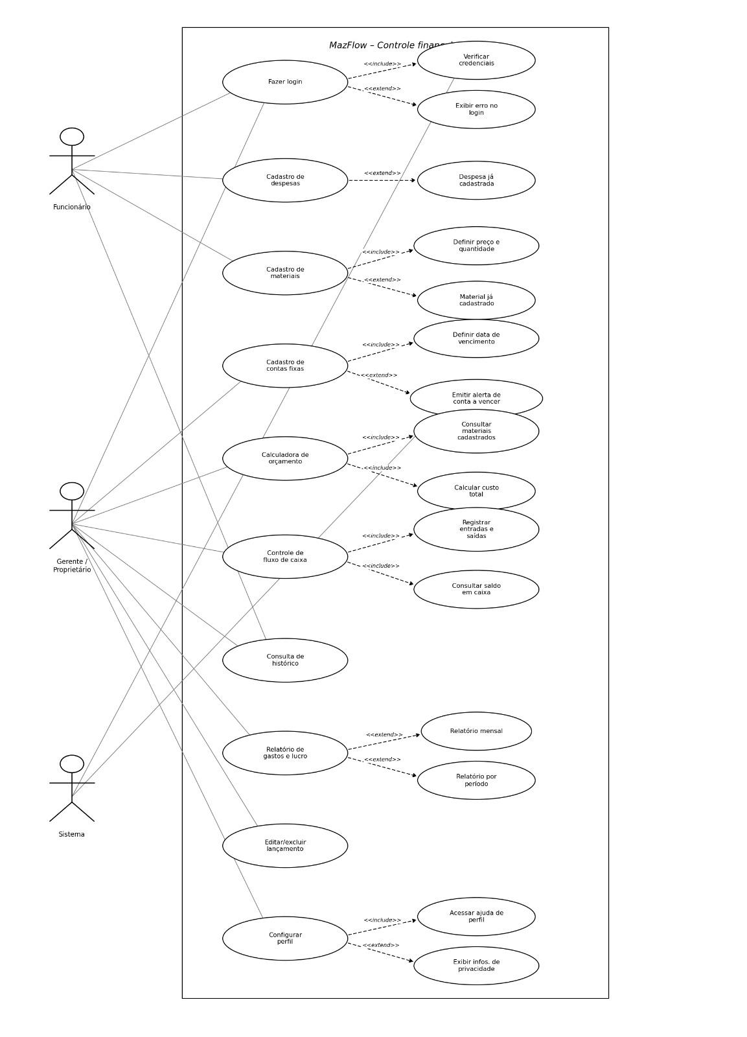
Fonte: Documento-base do projeto Mazflow (2026).

5.2 Catálogo de casos de uso
O catálogo a seguir descreve cada caso de uso do diagrama, seus atores, as relações com outros casos e os requisitos funcionais que ele realiza.
Quadro 23 – Catálogo de casos de uso
ID | Caso de uso | Atores | Relações | Requisitos
UC01 | Fazer login | Funcionário; Gerente | «include» Verificar credenciais; «extend» Exibir erro no login | RF10
UC02 | Cadastrar despesas | Funcionário; Gerente | «extend» Despesa já cadastrada | RF01
UC03 | Cadastrar materiais | Gerente | «include» Definir preço e quantidade; «extend» Material já cadastrado | RF02
UC04 | Cadastrar contas fixas | Gerente; Sistema | «include» Definir data de vencimento; «extend» Emitir alerta de conta a vencer | RF04, RF05
UC05 | Calcular orçamento | Funcionário; Gerente | «include» Consultar materiais cadastrados; «include» Calcular custo total | RF03, RF12
UC06 | Controlar fluxo de caixa | Funcionário; Gerente | «include» Registrar entradas e saídas; «include» Consultar saldo em caixa | RF06, RF01
UC07 | Consultar histórico | Gerente; Funcionário (leitura) | Não há. | RF08
UC08 | Emitir relatório de gastos e lucro | Gerente | «extend» Relatório mensal; «extend» Relatório por período | RF07
UC09 | Editar ou excluir lançamento | Gerente | Não há. | RF09
UC10 | Configurar perfil | Funcionário; Gerente | «include» Acessar ajuda do perfil; «extend» Exibir informações de privacidade | RF11
Fonte: Documento-base do projeto Mazflow (2026), detalhado pelos autores.

6 PROTÓTIPO DE INTERFACE
O protótipo navegável apresenta as principais telas do sistema com dados fictícios de demonstração e serve de referência visual e funcional para os requisitos. As figuras seguintes mostram as telas de cada área do menu e indicam os requisitos correspondentes.
A Figura 2 mostra o painel inicial, que reúne o aviso de contas com vencimento nos próximos dias, os totais de entradas e saídas do dia, o saldo do mês, o comparativo de fluxo de caixa dos últimos seis meses, as contas do mês e os últimos lançamentos (RF05 e RF06).
Figura 2 – Tela Início (painel principal)
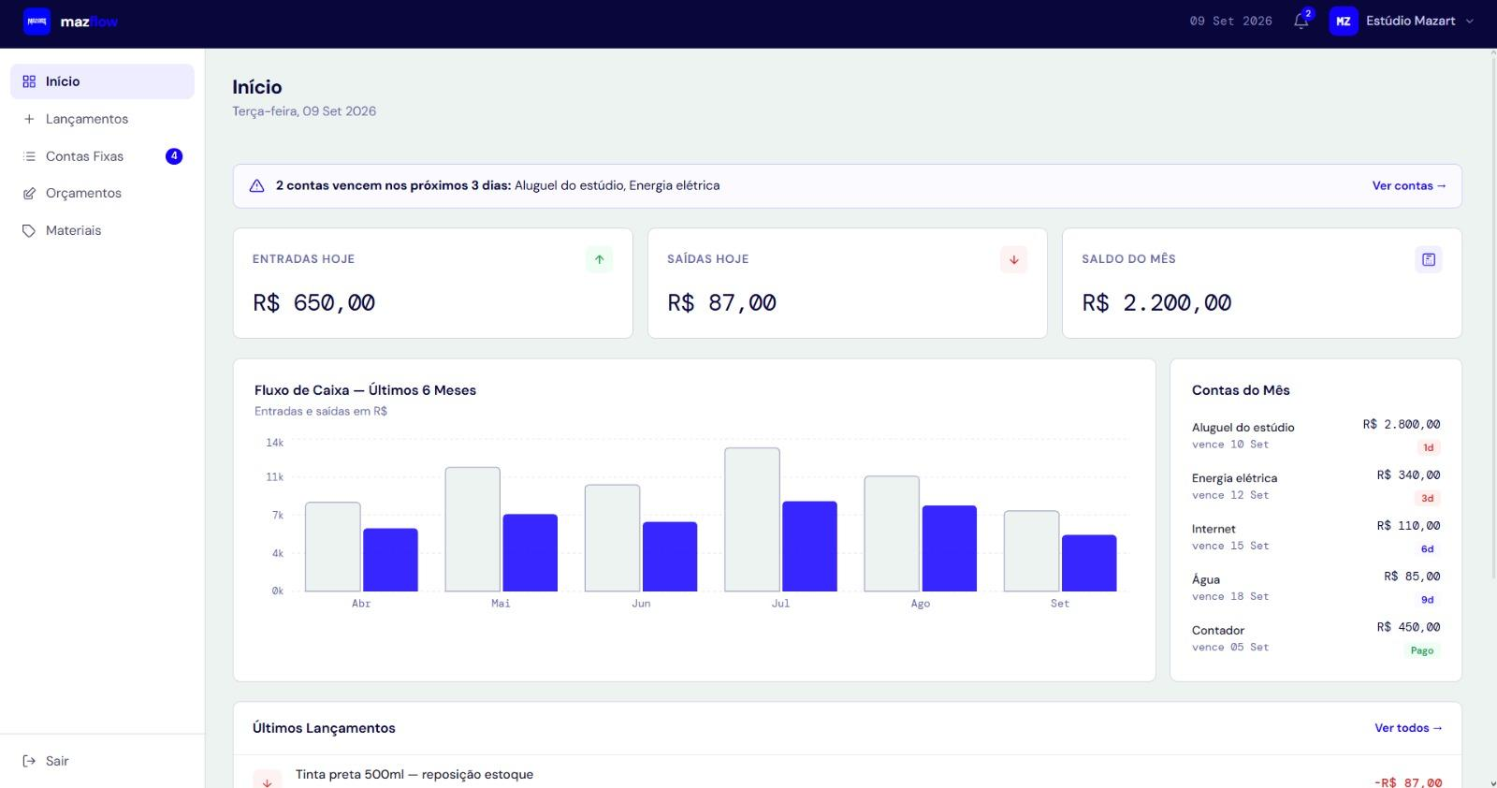
Fonte: Protótipo do Mazflow, elaborado pelos autores (2026).
A Figura 3 apresenta a calculadora de orçamento, em que se informam a descrição do serviço e os materiais com suas quantidades, e se obtêm o custo dos materiais, a margem de lucro e o valor sugerido ao cliente, com as ações de salvar e exportar em PDF (RF03).
Figura 3 – Tela Calculadora de Orçamento
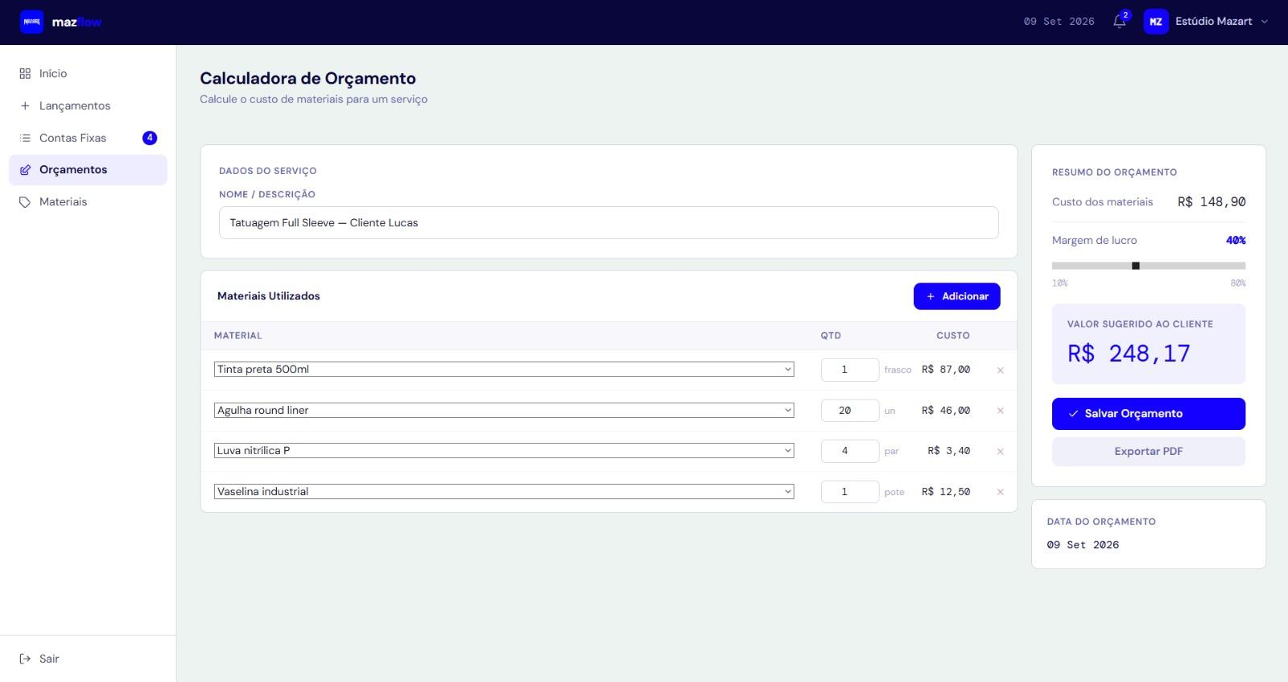
Fonte: Protótipo do Mazflow, elaborado pelos autores (2026).
A Figura 4 mostra a tela de lançamentos, com o formulário de novo lançamento de saída ou entrada e o histórico do mês, filtrável por tipo (RF01, RF06 e RF08).
Figura 4 – Tela Lançamentos
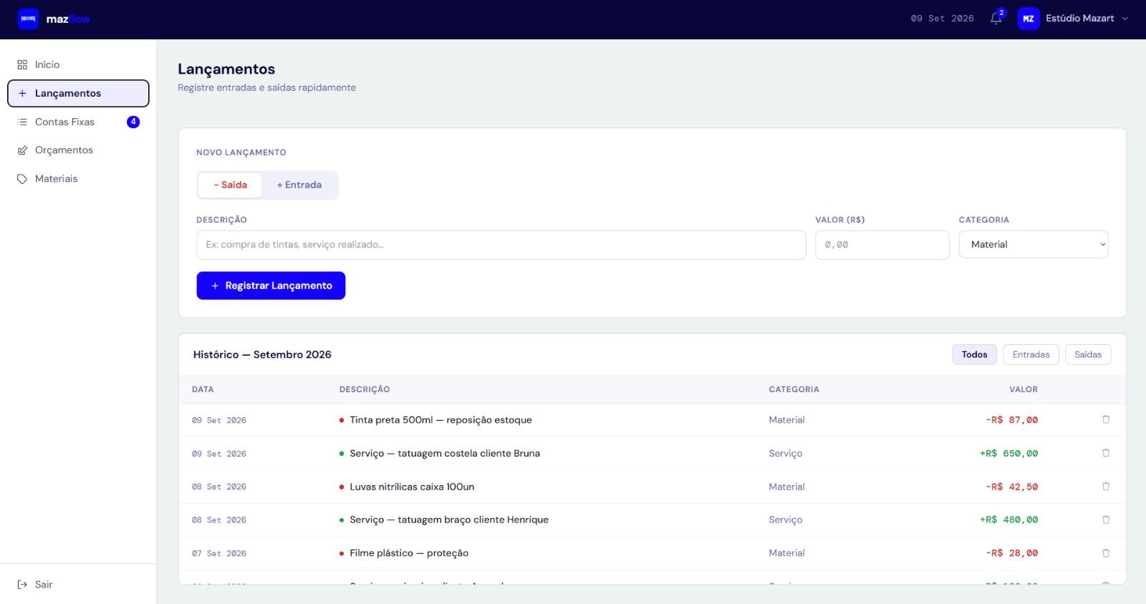
Fonte: Protótipo do Mazflow, elaborado pelos autores (2026).
A Figura 5 exibe as contas fixas do mês, com totais geral, pendente e pago, prazo restante para o vencimento, situação de cada conta e a ação de marcar como paga (RF04 e RF05).
Figura 5 – Tela Contas Fixas
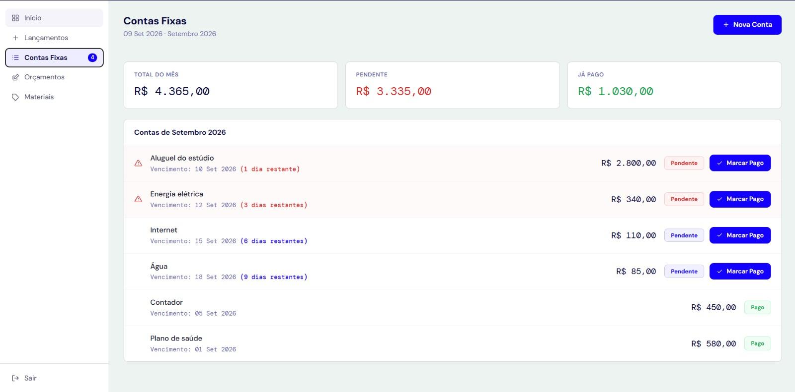
Fonte: Protótipo do Mazflow, elaborado pelos autores (2026).
A Figura 6 apresenta o cadastro de materiais, com unidade, preço unitário, estoque com indicação de nível baixo, valor em estoque, total geral e ações de edição e exclusão (RF02 e RF12).
Figura 6 – Tela Materiais
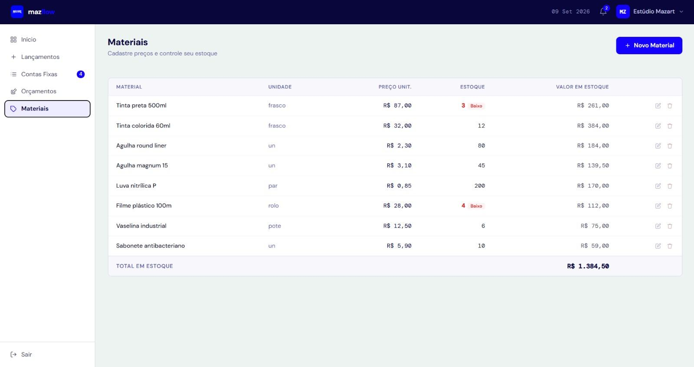
Fonte: Protótipo do Mazflow, elaborado pelos autores (2026).

7 PLANO DE ENTREGAS E EVOLUÇÃO DO SISTEMA

7.1 Incrementos propostos
Conforme o modelo incremental adotado (seção 2.4), propõe-se a divisão do desenvolvimento em três incrementos. O primeiro concentra os módulos urgentes indicados no documento-base, a calculadora de orçamento e o registro ágil de gastos, acompanhados do acesso e do cadastro de materiais que os sustentam. Os prazos de cada incremento dependem do cronograma do projeto (pendência P06).
Quadro 24 – Plano de incrementos
Incremento | Objetivo | Escopo | Requisitos
1 | Núcleo operacional: orçamento e registro ágil | Autenticação e perfis; cadastro e consulta de materiais; calculadora de orçamento; registro de despesas. | RF10, RF11, RF02, RF12, RF03, RF01
2 | Controle financeiro diário | Contas fixas e alertas; fluxo de caixa; histórico; edição e exclusão de lançamentos. | RF04, RF05, RF06, RF08, RF09
3 | Fechamento e relatórios | Relatórios de gastos e lucro; ajustes decorrentes do uso real; validação final das metas não funcionais. | RF07
Fonte: Elaborado pelos autores (2026), a partir do modelo de desenvolvimento do documento-base.

7.2 Evoluções futuras
As melhorias a seguir estão previstas para versões posteriores e não fazem parte do escopo desta especificação.
Quadro 25 – Implementações futuras
Evolução | Descrição
Integração com código de barras | Suporte à leitura de código de barras, agilizando o cadastro e a movimentação de produtos.
Automatização de pedidos | Geração de pedidos de reposição automáticos quando o estoque atingir um nível mínimo.
Relatórios avançados | Relatórios personalizados com análises de produtos mais vendidos e estoque ocioso, para melhorar a tomada de decisões.
Controle de validade | Alertas para produtos perecíveis, notificando sobre a proximidade da data de validade.
Aplicativo móvel | Aplicativo para consulta e registro de movimentações de estoque em tempo real.
Painel de indicadores (dashboard) | Painel visual com indicadores-chave, como nível de estoque e giro de produtos.
Fonte: Documento-base do projeto Mazflow (2026).

8 RASTREABILIDADE E VERIFICAÇÃO

8.1 Matriz de rastreabilidade
A rastreabilidade liga cada requisito funcional à sua origem, ao caso de uso que o realiza, à tela do protótipo e ao incremento de entrega. Ela permite avaliar o impacto de mudanças e verificar se todo requisito de usuário foi atendido (IEEE, 1998; ISO/IEC/IEEE, 2018).
Quadro 26 – Matriz de rastreabilidade dos requisitos funcionais
RF | Requisito | Requisito de usuário | Caso de uso | Protótipo | Incremento
RF01 | Cadastro de despesas | RU-F02 | UC02, UC06 | Figura 4 | 1
RF02 | Cadastro de materiais (preço e quantidade) | RU-A02 | UC03 | Figura 6 | 1
RF03 | Calculadora de orçamento | RU-F03 | UC05 | Figura 3 | 1
RF04 | Cadastro de contas fixas | RU-A03 | UC04 | Figura 5 | 2
RF05 | Alertas de vencimento | RU-A04 | UC04 | Figuras 2 e 5 | 2
RF06 | Controle de fluxo de caixa | RU-A05 | UC06 | Figuras 2 e 4 | 2
RF07 | Relatório de gastos e lucro | RU-A05 | UC08 | — | 3
RF08 | Histórico de lançamentos | RU-A05 | UC07 | Figura 4 | 2
RF09 | Edição e exclusão de lançamentos | RU-A06 | UC09 | Figuras 4 e 6 | 2
RF10 | Autenticação de usuário | RU-F01; RU-A01 | UC01 | — | 1
RF11 | Controle de acesso por perfil e configuração de perfil | RU-A01 | UC10 | — | 1
RF12 | Consulta de materiais | RU-F04 | UC05 | Figura 6 | 1
Fonte: Elaborado pelos autores (2026).

8.2 Estratégia de verificação
Cada requisito funcional possui critérios de aceitação verificáveis (seção 4.2) e método de verificação associado (Quadro 5). A validação será realizada a cada incremento, diretamente com a Mazart, em situações reais de atendimento, e compreenderá:
- testes automatizados das regras de negócio de cálculo (RN02, RN03 e RN04), com casos de referência como o exemplo do RF03;
- testes funcionais de cada tela, conduzidos pelo analista de qualidade da equipe, com base nos critérios de aceitação;
- testes de usabilidade com usuários sem familiaridade prévia com o sistema (RNF01 e RNF02);
- verificação das metas de desempenho, segurança e disponibilidade (RNF05 a RNF07) antes da entrega final;
- demonstração de cada incremento ao cliente, com registro formal de aceite ou de ajustes solicitados.

9 PENDÊNCIAS E RISCOS
A ISO/IEC/IEEE 29148 (ISO/IEC/IEEE, 2018) recomenda registrar explicitamente as informações ainda não definidas. O quadro a seguir lista as pendências a serem esclarecidas com a Mazart e os principais riscos do projeto, com a ação proposta para cada um.
Quadro 27 – Pendências e riscos
ID | Tipo | Descrição | Ação proposta
P01 | Pendência | Escopo de acesso do funcionário: o diagrama de casos de uso sugere mais funções ao funcionário do que os requisitos de usuário descritos na seção 3. | Validar a matriz de permissões (seção 4.2.13) com a Mazart antes do incremento 1.
P02 | Pendência | Definir se marcar uma conta fixa como paga gera automaticamente a saída no fluxo de caixa. | Adotar a geração automática (RN05), evitando lançamento em duplicidade.
P03 | Pendência | Definir a antecedência padrão dos alertas e os canais de aviso além do painel. | Adotar 3 dias, configurável, apenas no painel; outros canais ficam para versões futuras.
P04 | Pendência | Contas como água e luz têm valor variável a cada mês. | Permitir editar o valor da conta recorrente antes do vencimento (RF04).
P05 | Pendência | Definir as categorias de lançamento e o nível mínimo de estoque de cada material. | Levantar a lista com a Mazart durante o incremento 1.
P06 | Pendência | O documento-base cita “prazo estabelecido” sem informar datas. | Definir cronograma de cada incremento em reunião de planejamento.
P07 | Pendência | Volume de dados e disponibilidade esperados para validar as metas do RNF06 e do RNF07. | Validar as metas propostas com a Mazart e ajustá-las se necessário.
R01 | Risco | Baixa familiaridade dos usuários com sistemas de controle financeiro pode reduzir a adoção. | Interface simples (RNF01), entregas incrementais e acompanhamento do uso real.
R02 | Risco | Perda de dados financeiros por falha ou erro operacional. | Backup diário (RNF09) e preservação do histórico (RN10).
R03 | Risco | Manutenção paralela dos cadernos, gerando divergência entre o sistema e o registro físico. | Definir data de corte para o abandono dos cadernos e orientar a equipe.
Fonte: Elaborado pelos autores (2026).

10 CONSIDERAÇÕES FINAIS
Este documento especificou os requisitos do Mazflow a partir da situação atual da Mazart, em que as finanças são controladas manualmente. Foram definidos o contexto, o vocabulário do domínio, os perfis de usuário, doze requisitos funcionais com critérios de aceitação, dez requisitos não funcionais, onze regras de negócio, as interfaces, os dados, o modelo de casos de uso, o protótipo, o plano de entregas e a matriz de rastreabilidade.
A adoção de estrutura baseada na IEEE Std 830-1998 e na ISO/IEC/IEEE 29148:2018, com atributos como prioridade, origem e método de verificação, torna a especificação verificável e apta a orientar o desenvolvimento e os testes de cada incremento. As pendências registradas na seção 9 devem ser resolvidas com a Mazart, e o documento deve ser revisado sempre que houver mudança de escopo, mantendo a rastreabilidade entre requisitos, casos de uso e telas.

REFERÊNCIAS
ABNT. NBR 10520: informação e documentação: citações em documentos: apresentação. Rio de Janeiro: ABNT, 2023.
ABNT. NBR 14724: informação e documentação: trabalhos acadêmicos: apresentação. Rio de Janeiro: ABNT, 2024.
ABNT. NBR 6023: informação e documentação: referências: elaboração. Rio de Janeiro: ABNT, 2018.
ABNT. NBR 6024: informação e documentação: numeração progressiva das seções de um documento escrito: apresentação. Rio de Janeiro: ABNT, 2012a.
ABNT. NBR 6027: informação e documentação: sumário: apresentação. Rio de Janeiro: ABNT, 2012b.
ABNT. NBR 6028: informação e documentação: resumo, resenha e recensão: apresentação. Rio de Janeiro: ABNT, 2021.
BRASIL. Lei nº 13.709, de 14 de agosto de 2018. Lei Geral de Proteção de Dados Pessoais (LGPD). Brasília, DF: Presidência da República, 2018. Disponível em: https://www.planalto.gov.br/ccivil_03/_ato2015-2018/2018/lei/l13709.htm. Acesso em: 29 set. 2026.
IEEE. IEEE Std 830-1998: IEEE recommended practice for software requirements specifications. New York: IEEE, 1998.
ISO/IEC. ISO/IEC 25010:2023: systems and software engineering: systems and software Quality Requirements and Evaluation (SQuaRE): product quality model. Geneva: ISO, 2023.
ISO/IEC/IEEE. ISO/IEC/IEEE 29148:2018: systems and software engineering: life cycle processes: requirements engineering. Geneva: ISO, 2018.
OBJECT MANAGEMENT GROUP. Unified Modeling Language (UML): version 2.5.1. Needham: OMG, 2017.
PRESSMAN, Roger S.; MAXIM, Bruce R. Engenharia de software: uma abordagem profissional. 9. ed. Porto Alegre: AMGH, 2021.
SOMMERVILLE, Ian. Engenharia de software. 10. ed. São Paulo: Pearson, 2018.
WIEGERS, Karl; BEATTY, Joy. Software requirements. 3. ed. Redmond: Microsoft Press, 2013.

APÊNDICE A – IDENTIDADE VISUAL DO SISTEMA
Este apêndice registra a identidade visual adotada no Mazflow, definida a partir da identidade já utilizada pela Mazart em seu logotipo e em seus materiais de divulgação, com o objetivo de manter a consistência de marca, reforçar a percepção de modernidade e tecnologia e garantir boa legibilidade.
Figura 7 – Logotipo da Mazart

Fonte: Mazart (2026).
O azul é a cor de identidade principal da marca e transmite tecnologia, energia e confiança. O branco garante contraste, legibilidade e sensação de limpeza visual, equilibrando a intensidade do azul. O cinza e o preto são cores de apoio: o cinza é aplicado em elementos secundários e em degradês, suavizando transições entre áreas de destaque, enquanto o preto reforça contornos, textos e detalhes que precisam de mais contraste. O Quadro a seguir reúne os códigos hexadecimais.
Quadro 28 – Paleta de cores do sistema
Cor | Código | Aplicação
Azul | #0033FF | Cor de identidade principal: ações principais, destaques e elementos de marca.
Branco | #FFFFFF | Fundos, contraste e legibilidade.
Cinza | #808080 | Elementos secundários e transições entre áreas de destaque.
Preto | #000000 | Textos, contornos e detalhes que exigem contraste.
Fonte: Documento-base do projeto Mazflow (2026).

